МДОУ «Детский сад №241»

Консультация для родителей

«Профилактика агрессивного поведения у детей дошкольного возраста»

Подготовила:

воспитатель

Азизова И.М

Ярославль

Столкновение с детской агрессивностью всегда вызывает растерянность у взрослых. Но некоторые проявления жестокости, упрямства и непослушания не всегда свидетельствуют о наличии у ребенка каких-либо психических отклонений, часто он просто не знает, как себя правильно вести, и ему достаточно просто немного помочь, оказать поддержку. Психологи говорят, что с агрессивными или демонстративными детьми работать легче, чем с замкнутыми или заторможенными, так как они быстро дают понять, что с ними происходит.

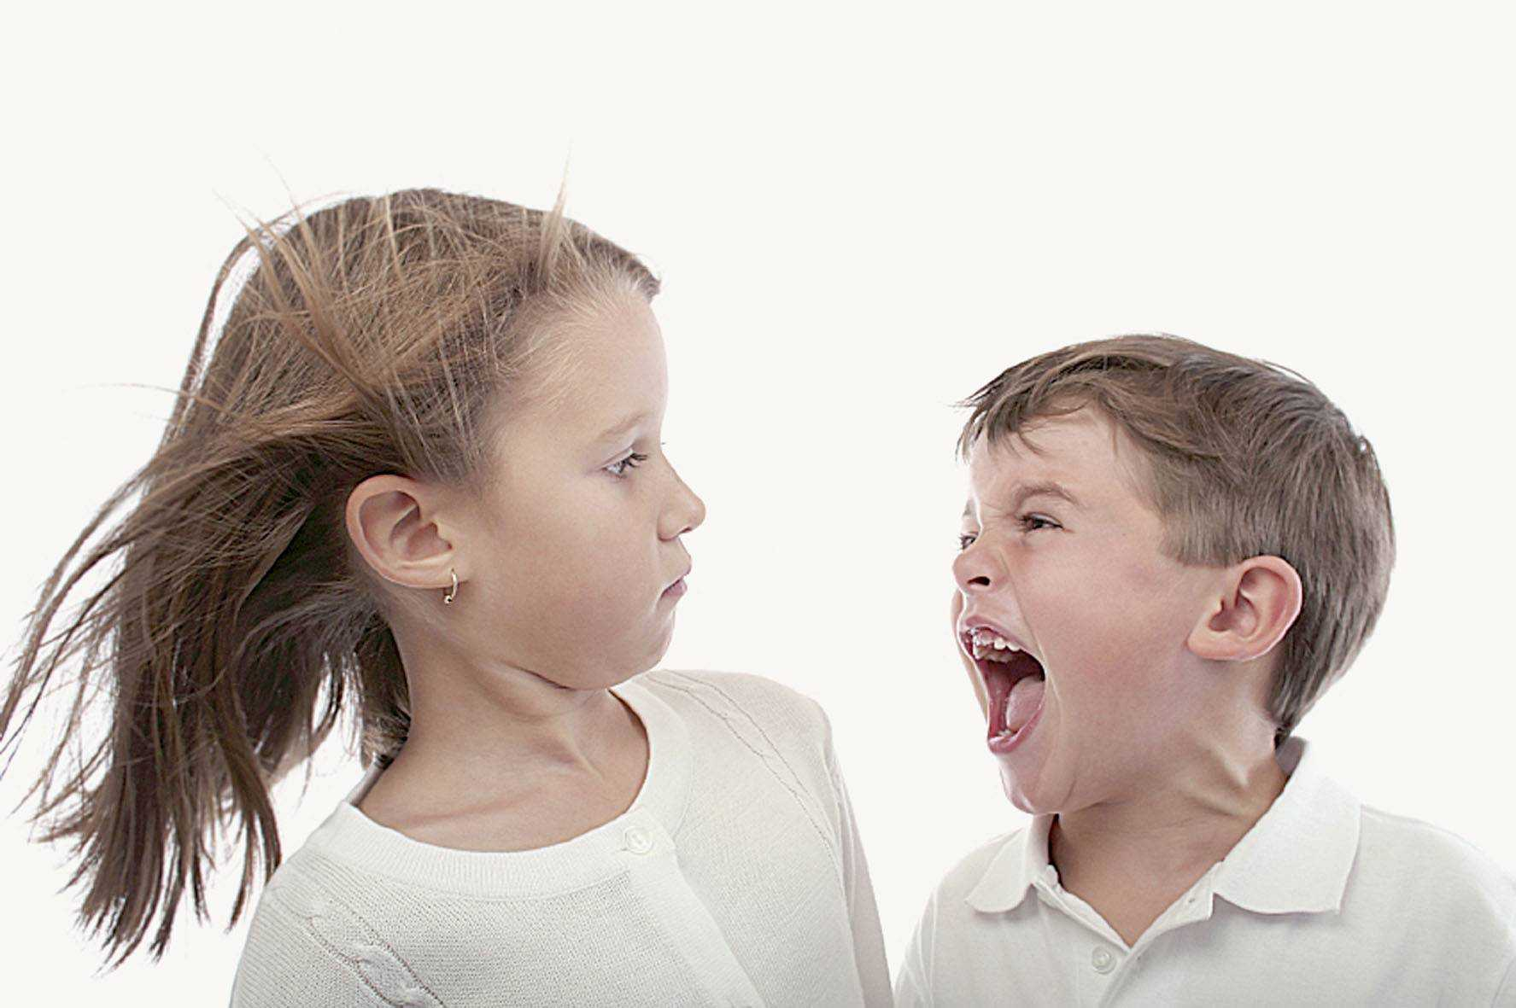

**Профилактика агрессивного поведения**

Для профилактики детской агрессивности очень важно культивировать в семье атмосферу теплоты, заботы и поддержки. Чувство защищенности и уверенность в родительской любви способствуют более успешному развитию ребенка. Чем более уверенным в себе он станет, тем реже будет испытывать гнев, зависть, тем меньше в нем останется эгоизма.

Родителям следует сосредоточить усилия на формировании желательного поведения, а не на искоренении нежелательного, подавая детям пример просоциального поведения (заботы о других, помощи, сочувствия и т. д.).

Необходимо быть последовательными в своих действиях по отношению к детям. Наибольшую агрессию проявляют те дети, которые никогда не знают, какую реакцию родителей вызовет их поведение на этот раз. Например, за один и тот же поступок ребенок в зависимости от настроения отца мог получить либо подзатыльник, либо поощрение.

**Требования, предъявляемые детям, должны быть разумны, а на их выполнении надо настаивать, ясно давая детям понять, чего от них ждут.**

Следует избегать неоправданного применения силы и угроз для контроля поведения детей. Злоупотребление такими мерами воздействия на детей формирует у них аналогичное поведение и может стать причиной появления в их характере таких неприятных черт, как злость, жестокость и упрямство.

Важно помочь ребенку научиться владеть собой, развивать у него чувство контроля. Дети должны знать о возможных последствиях своих поступков и о том, как их действия могут быть восприняты окружающими. К тому же у них всегда должна быть возможность обсудить спорные вопросы с родителями и объяснить им причины своих поступков - это способствует развитию чувства ответственности за свое поведение.

Ребенок имеет право выражать свои отрицательные эмоции, но делать это не с помощью визга или тумаков, а словами. Надо сразу дать понять ребенку, что агрессивное поведение никогда не принесет выгоды.

Научите ребенка говорить о своих переживаниях, называть вещи своими именами: «я разозлился», «я обиделся», «я расстроился». Когда вы рассержены, старайтесь сдерживать гнев, но выскажите свои чувства громко и сердито: «Я поражен и обижен». Ни в коем случае не обзывайте ребенка глупым, тупым и т.д. — он будет так же вести себя с другими детьми.

**Чем больше будет агрессии с вашей стороны, тем больше враждебности зародится в душе ребенка. Не имея возможности ответить своим непосредственным обидчикам — родителям, ребенок отыграется на кошке или побьет младшего.**

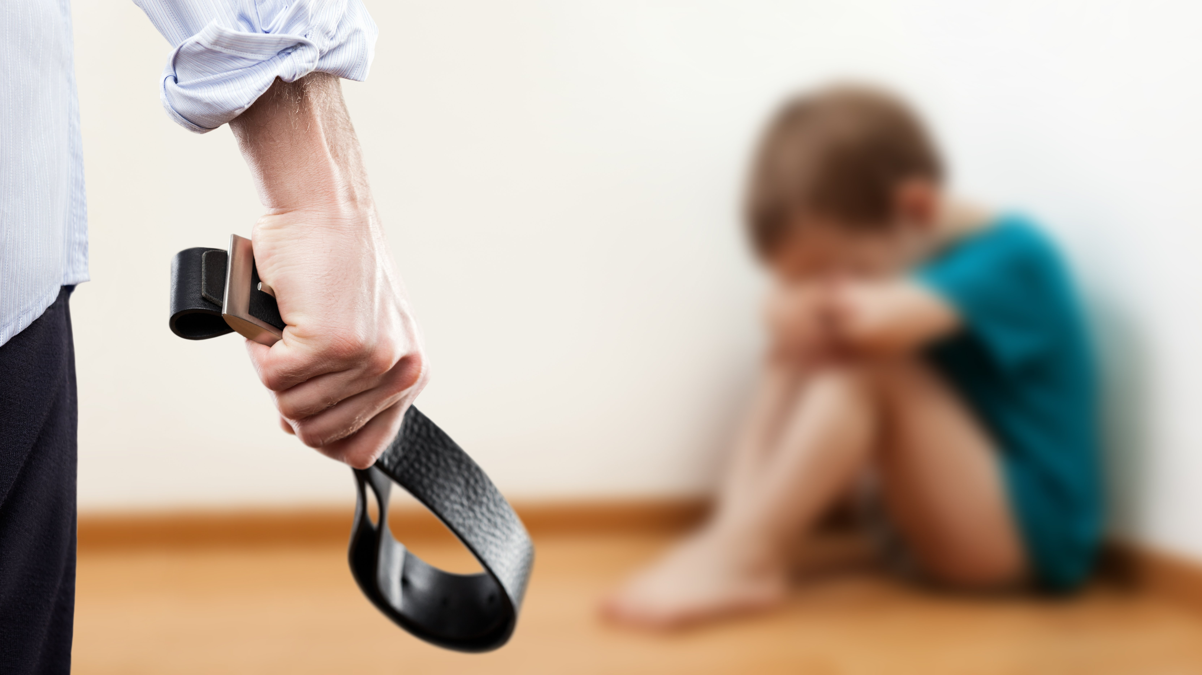

Иногда ребенку нужно просто понимание, и одно лишь ласковое слово способно снять его озлобление. В других случаях только принятия и сочувствия ребенку бывает недостаточно. Профессор Готман описывает ситуацию, когда отец, чтобы успокоить и утешить заплаканную дочку, покачал ее и усадил посмотреть мультфильмы, но «не спросил девочку, что ее печалит и что она может предпринять здесь и сейчас, чтобы почувствовать себя лучше». А девочка поссорилась со своим братом и была сильно обижена и разозлена на него. В этом случае отцу надо было сказать дочери: «Ты не можешь ударить своего брата, но ты можешь поговорить со мной, когда тебя что-то беспокоит».

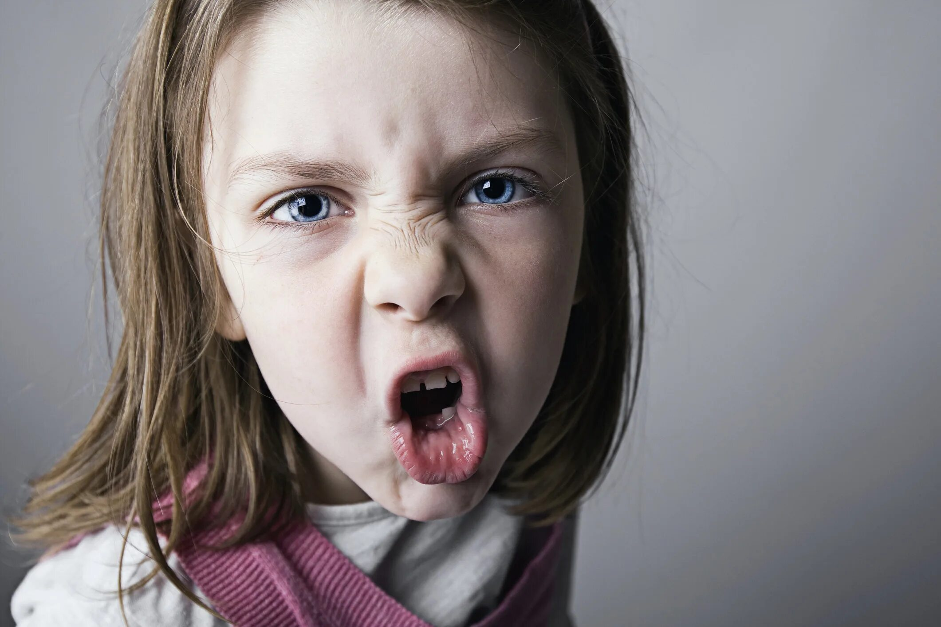

**Как помочь ребенку стать менее агрессивным.**

Самое главное — научить ребенка разряжаться — избавляться от накопившегося раздражения, дать ему возможность использовать переполняющую его энергию «в мирных целях».

Однажды учителя и родители стали жаловаться на необычный всплеск агрессивности целого первого класса. Обычно воспитанные и миролюбивые дети, приходя в школу, начинали кричать друг на друга и толкаться, мальчики дрались между собой и с девочками, не проходило и дня, чтобы кому-нибудь не разбили нос. В агрессивном классе были созданы игровые уголки, детям купили кегли и мячики, конструкторы, наборы для рисования. На переменах учителя организовывали для них игры-соревнования, каждому было чем заняться. Агрессивность в классе постепенно сошла на нет — ребятам стало некогда да и незачем выяснять отношения.

Замечательный чешский психолог: Зденек Матейчик сказал: «Если у мальчика нет возможности пинать мячик, он будет пинать других детей».

Детям необходимо предоставлять как можно больше возможностей разряжать накопившуюся энергию.

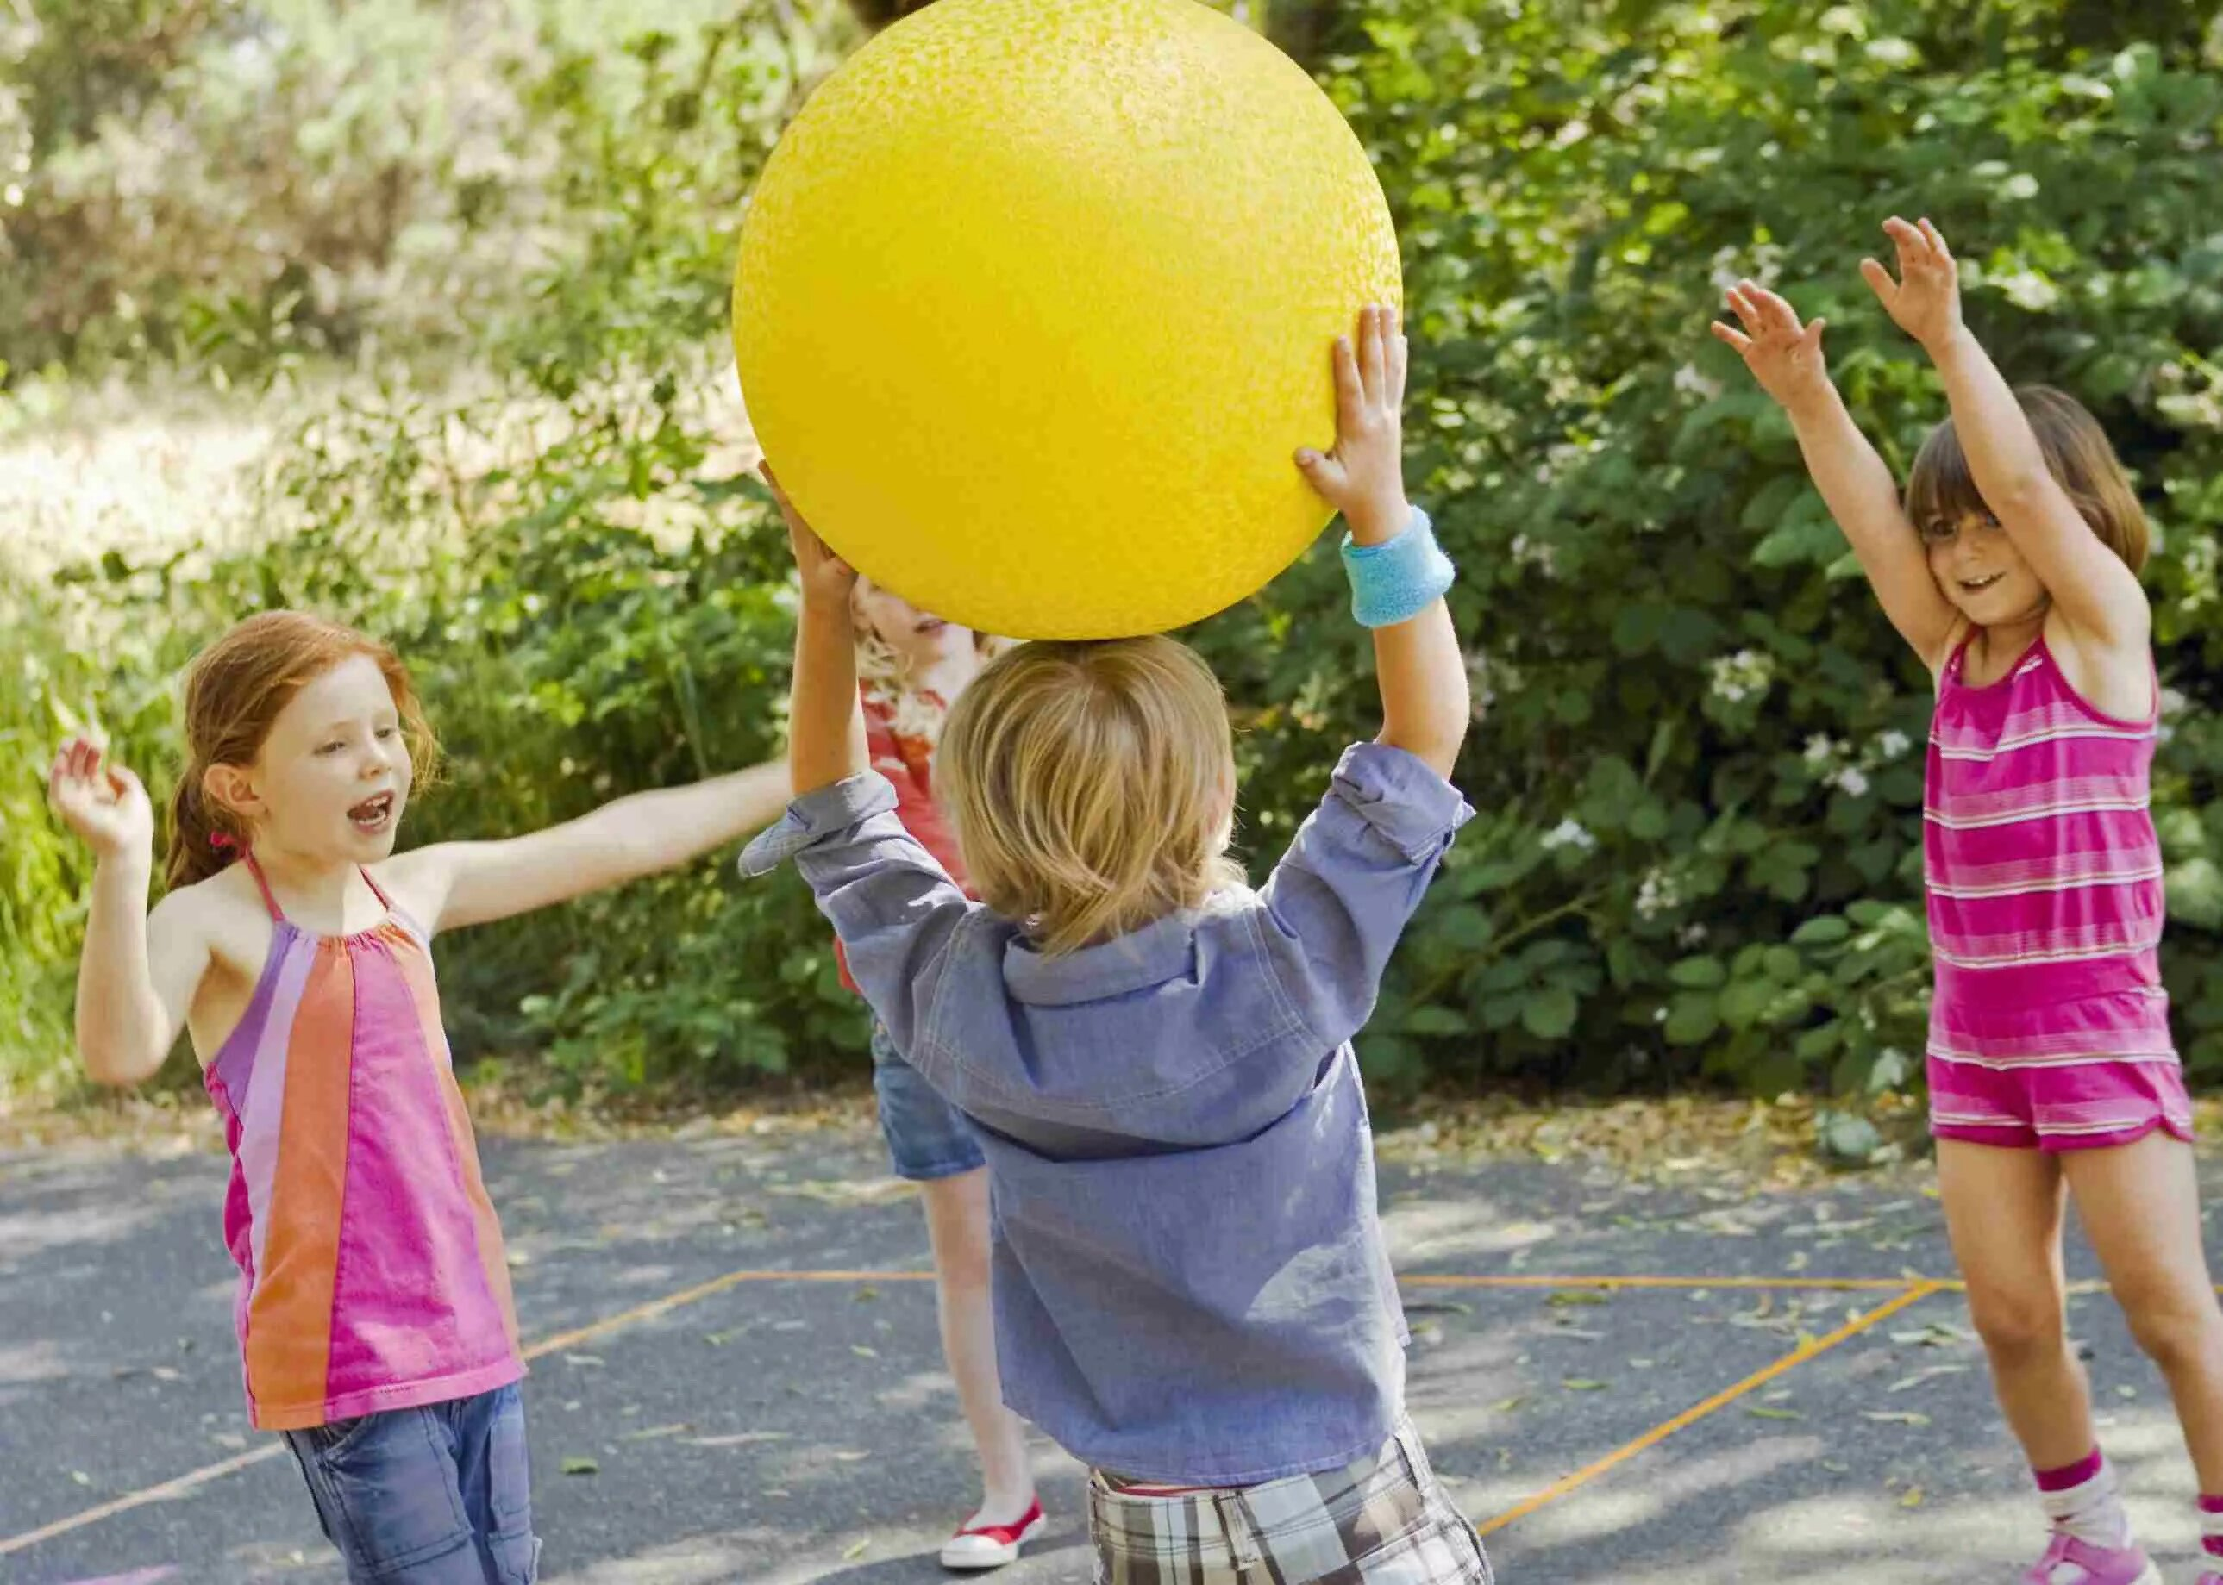

**Очень активным и склонным к агрессии детям следует создать условия, позволяющие им удовлетворить потребность в движении, а также заняться интересующим их делом. Например, можно предложить им занятия в спортивных секциях, участие в соревнованиях или в постановке спектаклей, организовывать для них разные игры, длительные прогулки или походы.**

Задача взрослых в том, чтобы научить детей правильно направлять, проявлять свои чувства. Бывает, что очень вспыльчивый ребенок старается сдерживаться на людях (например, в школе), но дома он срывается: устраивает истерики, скандалит, грубит родным, дерется с братьями и сестрами. Такое проявление агрессии не приносит ему желаемого облегчения. Он недоволен случившимся и чувствует себя виноватым. Из-за этого напряжение увеличивается еще больше, и следующий срыв бывает более бурным и продолжительным. Таким детям необходимо предложить социально приемлемые методы для выражения подавленного гнева.

Пусть ребенок останется один в комнате и выскажет все, что накопилось, в адрес того, кто его разозлил.

Предложите ему, когда сложно сдержаться, бить ногами и руками специальную подушку, рвать газету, комкать бумагу, пинать консервную банку или мяч, бегать вокруг дома, писать все слова, которые хочется высказать в гневе.

Дайте ребенку совет: в момент раздражения, прежде чем что-то сказать или сделать, несколько раз глубоко вдохнуть или сосчитать до десяти.

Это помогает успокоиться. Также можно послушать музыку, громко попеть или покричать под нее.

Можно попросить ребенка нарисовать чувство гнева. Тогда агрессия найдет выход в творчестве.

**Родители могут научиться управлять поведением своих агрессивных детей, для этого следует:**

обратить особое внимание на игры ребенка. В играх дети осуществляют свои мечты, фантазии и страхи; обсуждать с ребенком, на кого он хочет быть похож, какие качества характера его привлекают, а какие отталкивают; следить за тем, какой пример вы подаете ребенку. Если ребенок судит других людей, награждает их «ярлыками», возможно, он повторяет ваши слова; быть готовым внимательно выслушать ребенка, если он хочет рассказать вам свой сон. Во сне дети часто видят то, чего им не хватает в жизни. Особое внимание обращайте на повторяющиеся сюжеты сновидений; поощрять ребенка говорить о том, что его волнует, что он переживает; научить ребенка прямо говорить о своих чувствах, о том, что ему нравится, а что нет.

Не надо пытаться полностью оградить ребенка от отрицательных переживаний. В повседневной жизни избежать гнева, обид или столкновения с жестокостью невозможно. Важно научить детей противостоять агрессорам, не уподобляясь им.

**Ребенок должен уметь сказать «нет», не поддаваться на провокации окружающих, с юмором относиться к неудачам и знать, что в свои проблемы иногда правильнее посвятить взрослых, чем разбираться с ними самостоятельно.**

Однако если родители любят смотреть фильмы ужасов и боевики - ребенок тоже их полюбит. А если бить собаку на глазах у ребенка, нечего удивляться, что через некоторое время он начнет мучить животных, а потом и людей. Дети максималисты, и, получив урок цинизма в детстве, повзрослев, они не станут задумываться о том, что чувствует их жертва.

**Только личным примером, развивая у ребенка сочувствие, сопереживание, стремление помогать тем, кто слабее, противостоять волне агрессии, захлестывающей детей с экранов телевизоров, мониторов компьютеров и страниц популярных газет и журналов.**

**Всего Доброго!**